Mataró una ciudad de más de 125000 personas, ha ido crecido como muchos pueblos de Catalunya, desde los años 60 gracias a su industria y el trabajo su ciudadana
En un principio la llegada de “nou vinguts” hizo que fueran necesario crear viviendas sin tener en cuenta hacer una buena urbanización (Cirera, La Llantia) Mataró fue prosperando y se fue expandiendo, tampoco se tubo visión de futuro y se crearon barrios con aceras pequeñas y sin párquines (Rocafonda)
Mataró continuo su crecimiento, aprendiendo a urbanizar y paca a poco se mejoraron el tema de párquines y parques, se han hecho zonas que, ahora, en principio, están creados con buen criterio, zona alta del nuevo y maravilloso parque nuevo (Vía Europa) en especial la calle d’Esteve Albert, una zona accesible donde los coches son los invasores, dándole preferencia a las personas, a todos las personas
Desgraciadamente el resto de Mataró se ha hecho mayor y con ella su infrastusturas
Hecha la introducción veamos lo que dice la ley:

Normativa en vigor
Durante el año 2007 entraron en vigor varias normas que, desarrollando lo establecido en la LIONDAU, definían las nuevas reglas de juego establecidas en distintas áreas:

Administraciones públicas
R.D. 366/2007 por el que se aprueban las condiciones de accesibilidad y no discriminación de las personas con discapacidad en sus relaciones con la Administración General del Estado

Edificación y Urbanismo
R.D. 505/2007 por el que se aprueban las condiciones de accesibilidad y no discriminación de las personas con discapacidad para el acceso y la utilización de los espacios públicos urbanizados y edificaciones

Tecnología
R.D. 1494/2007 por el que se aprueba el Reglamento sobre las condiciones básicas para el acceso de las personas con discapacidad a las tecnologías, productos y servicios relacionados con la sociedad de la información y medios de comunicación social

Transporte
R.D. 1544/2007 por el que se regulan las condiciones básicas de accesibilidad y no discriminación para el acceso y utilización de los modos de transporte para personas con discapacidad

Condiciones de Accesibilidad en El Código Técnico de la Edificación
En el ámbito de la edificación, y en cumplimiento R.D. 505/2007 se publicó el
R.D. 173/2010 que modificaba el Código Técnico de la Edificación, documento por el que se regula la construcción de edificios en España.
El
Código Técnico de la Edificación se aprobó en 2006 por exigencia de la Ley de Ordenación de la Edificación de 1999. En el momento de su redacción, se incluyeron una serie de requisitos que debían cumplir los edificios construidos a partir de su entrada en vigor. Estos requisitos eran únicamente los de funcionalidad y seguridad, quedando fuera, de manera explícita, los aspectos referentes a Accesibilidad.
La modificación posterior vino a resolver esta “carencia”, por lo que las condiciones de “accesibilidad” volvían a quedar englobadas dentro de la normativa estatal.
Los aspectos relativos a este nuevo requisito se incorporaron en la Documento básico de seguridad de Utilización (en siglas DB SU) que pasó a llamarse
Documento básico de seguridad de Utilización y Accesibilidad. Por consiguiente, DB SUA.
Podemos ver la diferencia entre los objetivos planteados en 2006 y 2010

Como el resto del Código técnico de la Edificación el DB SUA es de aplicación en las obras de edificación, tanto para obra nueva como para intervenciones en edificios existentes en lo referente a “instalaciones fijas y el equipamiento propio, así como los elementos de urbanización que permanezcan adscritos al edificio. “
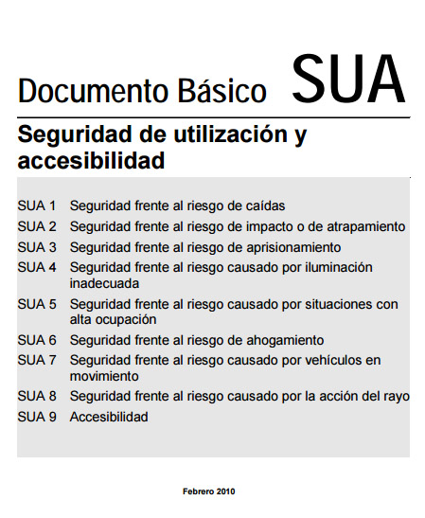
Los requisitos de accesibilidad se incluyeron en un nuevo apartado que se unió a los 8 existentes con el nombre de
DB SUA9 Accesibilidad. En él se establecen una serie de condiciones funcionales y de dotación de elementos accesibles en función del uso y edificio objeto de proyecto o intervención.
No es del todo cierto que las condiciones de accesibilidad hubieran quedado fuera de la primera redacción del CTE en 2006 ya que, en el mismo documento de Seguridad de Utilización, en el apartado 1 referido a Seguridad frente al riesgo de caídas ya se incluían aspectos como resbaladicita, pendientes en solados, etc. que no se pueden dejar de considerar si lo que queremos conseguir un entorno accesible.
Dentro de mismo Real Decreto por el que se incluyó el apartado 9 de Accesibilidad en el DB SU se incluyeron modificaciones en el
DB SI Seguridad en caso de incendio encaminadas a garantizar las condiciones para la evacuación de las personas con discapacidad en situaciones de emergencia.

Orden VIV/561/2010
De manera complementaria al CTE determinaba las condiciones de accesibilidad en el campo edificatorio se aprobó la
Orden VIV/561/2010 por la que se desarrolla el documento técnico de condiciones básicas de accesibilidad y no discriminación para el acceso y utilización de los espacios públicos urbanizados.
Esta norma se aplica a todos los espacios públicos peatonales permanentes o temporales: áreas de uso peatonal, áreas de estancia, itinerarios, elementos urbanos, etc. en sus diferentes fases de diseño, construcción mantenimiento y gestión.
En su articulado la Orden VIV/561/2010 incluye también en su ámbito de aplicación los espacios públicos urbanizados con anterioridad que sean susceptibles de ajustes razonables, fijando el plazo límite para su adecuación en el 1 de enero de 2019

Creo que queda claro que, según este real decreto, Mataró esta fuera de la ley

Concepte Basic

Accessibilitat
L'accessibilitat universal implica que qualsevol persona pugui disposar i utilitzar les infraestructures i els serveis o productes en igualtat de condicions, independentment de la seva condició física, psíquica o sensorial. Aquest concepte és aplicable a dues formes bàsiques d'activitat humana: la mobilitat i la comunicació. Totes dues poden estar subjectes a limitacions com a conseqüència de l'existència de barreres.
* Departament de Treball, Afers Socials i Famílies de la Generalitat

Aquí también estamos fuera de las normas

Podríamos continuar, pero creemos que es suficiente

Con toda esta información queremos hacer una propuesta, una propuesta que beneficie a la ciudadana y no repercuta mucho en las vacías arcas del ayuntamiento
Supongo que habréis oído hablar de los premios europeos a la ciudad accesible
En el enlace se pueden ver los premios a que dan a las ciudades que están mejor adaptadas
https://ec.europa.eu/social/main.jsp?langId=es&catId=1141&furtherNews=yes&newsId=9414

desde el ayuntamiento se está mirando de hacer una campaña para promocionar turísticamente Mataró, creemos que esta propuesta ayudaría mucho a esa campaña y creo que, si se hacen las cosas “com cal”, nos puede salir bastante económico, además del beneficio que obtendría la ciudadanía

